南湖水质分析及治理建议

刘福强， 曾淼[1]＊， 甘光宇，王飞

（阿坝师范学院资源与环境学院，四川阿坝623002）

**摘要：**为解决南湖水质污染、水体富营养化的问题, 通过对南湖水质情况的分析, 包括水质各项指标检测和藻类种类鉴别两方面, 化学分析分为pH, COD, 总氮和总磷四个方面, 藻类检测主要采用显微镜观察法。结合已有的湖泊治理经验, 提出了物理法、化学法和生物法三类治理办法, 根据南湖的实际情况, 给出了治理建议, 以期恢复南湖优良水质。

**关键词：**南湖 水质分析 治理措施

South Lake Water Quality Analysis and Governance Recommendations

LIU fu-qiang, ZENG-miao, GAN-guangyu

(Aba Normal College Of Resources and Environment, Aba,Sichuan 623002)

**Abstracts:** In order to solve the problem of water pollution and eutrophication of water bodies in South Lake, through the analysis of water quality situation in Nanhu, including the detection of various water quality indicators and the detection of algae species, chemical analysis is divided into pH, COD, total nitrogen and total phosphorus four aspects, algae detection mainly using microscope observation. Combined with the existing experience in lake management, three kinds of management methods of physical law, chemical method and biological law are put forward, and according to the actual situation of South Lake, the management proposal is given, with a view to restoring the excellent water quality of The South Lake.

**Key words:** South Lake , Water Quality Analysis , Governance Measures

南湖, 地处于四川省阿坝藏族羌族自治州汶川县水磨镇阿坝师范学院内, 四面环绕建筑物, 与人类生活息息相关。一共分为三个小湖, 地势由高到低, 小湖间有水流流动。湖中种植有睡莲和荷花, 湖近岸水草生长旺盛, 湖中养有观赏鱼类。观赏者投入食物喂鱼、 扔弃垃圾, 一定程度上会造成湖水的白色污染。南湖一类的静水人工湖泊具有水不流动, 面积小, 自我更新慢和自我净化能力弱等特点, 形成一般而言的的“死水”。在这种水域条件下, 微生物和藻类大量繁殖, 湖中氮、磷等营养盐类元素增加, 造成水体富营养化, 形成“水华”, 影响湖泊的观赏价值和生态价值。

本实验旨在为解决南湖水质问题提出切实可行的治理方法，同时也为静水湖泊营养化问题提出可借鉴的解决方案。

# 南湖水质检测分析及结果

检测分析按照国家标准检测方法。玻璃电极法（GB6920-1986）测定水质PH。重铬酸钾法（GB11914-1989）测定水质COD值。过硫酸钾消解钼酸铵紫外分光光度法（GB11893-89）测定水质中总磷含量。碱性过硫酸钾消解紫外分光光度法（GB11894-89）测定水质中总氮含量。

检测结果显示, 南湖水平均pH=7.12, 呈现中性偏弱碱性；水体COD（化学需氧量）平均值为127.765mg/L, 是国家V级水质标准（GB3838-2002）的3.2倍, 表明湖中含有大量有机物；总磷平均含量为3.821mg/L, 是国家V级水质标准（GB3838-2002）的19倍；总氮平均含量为1.90mg/L, 基本符合国家V级水质标准（GB3838-2002）。结果表明南湖水质为劣V类水, 属重度污染, 需采取措施治理, 此外, 指标表明南湖已面临富营养化的危害。

# 南湖藻类监测与结果

利用显微镜的光学放大原理, 得到藻类显微示意图。将藻类显微示意图对比已知藻类图片, 得出南湖藻类种类。

观察结果是：藻类多为绿藻门、蓝藻门、少数为硅藻门, 种类单一, 分布不均匀, 并且可观察到种类不一、活动力极强的微生物。

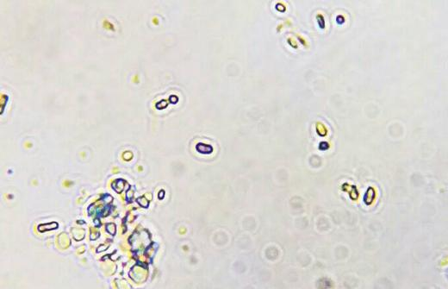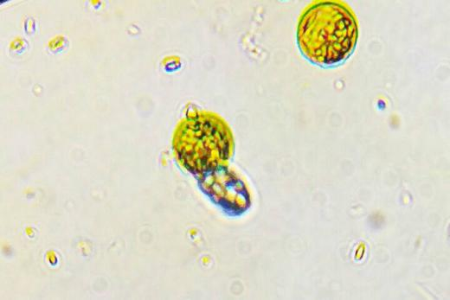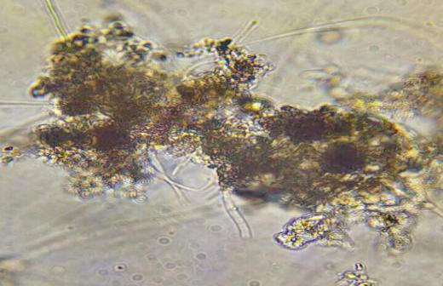

图1 微囊藻

图2 平裂藻

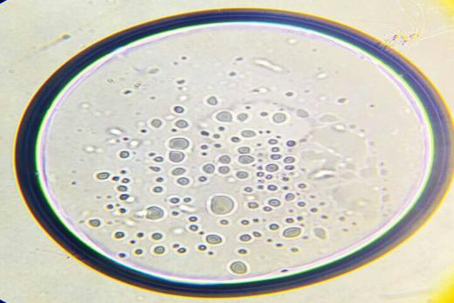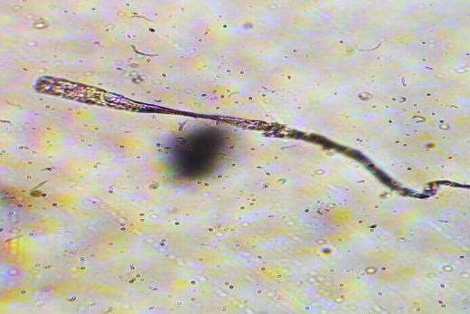

图3 小球藻

图4 念珠藻

微囊藻(Microcystis)属蓝藻门、蓝藻纲、色球藻科,可产生微囊藻藻毒, 普遍分布于富营养化淡水湖泊。对南湖多点进行检测, 均发现此类藻。由此可见南湖富营养化程度严重。

平裂藻(Merismopedia)属蓝藻门、色球藻目、色球藻科, 多生活在静水水体, 喜肥沃或有水草的沿岸区。藻类检测结果说明, 南湖沿岸水质肥沃, 水草生长旺盛, 且为静水水体, 这和实际观察结果一致, 证实南湖实际情况不容乐观。

小球藻(Chlorella)属绿藻门、绿藻纲、绿藻目、小球藻科, 营养丰富的水体中尤为常见, 是多污带和甲型污带的指示种。此类藻的检出, 说明南湖水体营养丰富, 已经呈现为多污带或甲型污带。

念珠藻(*Nostocales*)属蓝藻门, 可作食用和生物肥源, 其中一些种类会引起水华, 具有重要生态意义。这类藻的检出, 预示着南湖未来可能出现水华现象。

浮游植物的多样性指数, 种属丰富度以及均匀度指数都可作为判定水质优良的依据。实验结果显示南湖藻类种类单一, 多为水质较差中生活的种类, 说明南湖水质差, 存在富营养化现象。氮磷的超标是富营养化的根本原因, 造成藻类的大量繁殖, 影响水生生物（如观赏鱼）的生长, 使湖水散发腥臭味, 某些藻类甚至释放有毒物质或产生令生物窒息的气体, 给水生环境带来严重影响[1]。

# 南湖污染原因分析

## 3.1 水质逐渐恶化

湖水来源未经处理, 携带大量的污染物；人为丢入的垃圾；死亡的鱼未得到及时的清理；水不流动后大量微生物繁殖, 产生难闻的气味；大量藻类疯长, 造成水中溶解氧下降, 水生植物的生长受到抑制等, 是水质恶化的直接或间接原因。

## 3.2 南湖面积逐渐缩小

地表尘土的流入, 淤泥的堆积, 动植物残遗物和排泄物的累积, 加上不流动的水, 造成湖的萎缩。

## 3.3 水不流动

南湖为静水人工湖, 长期的水不流动, 水体交换造成湖泊自我修复能力下降, 进而导致湖泊的污染加重。

# 治理建议

目前, 针对湖泊水体富营养化问题, 解决的办法主要有物理法、生物法和化学法。

## 4.1 物理法处理

根据目前南湖的实际情况, 较为有效的方法为定期清理挖掘底部沉积淤泥、引入流水冲洗湖底部和人工捞藻。

定期挖掘湖底部沉积淤泥, 把潜在污染源清除。刚进入水体的污染物, 首先是沉积进入底泥, 之后经过微生物分解, 分解产物对水造成污染。定期清理底泥, 既能维持湖的深度, 还能有效遏制污染物产生, 较大程度改善水质。此法见效快, 效果明显, 但投资大, 且未彻底根除富营养化的根源。氮磷的来源未彻底根除, 总体含量只是暂时下降。

经常换水或长期供给清洁水源, 缩短换水周期, 可减少营养物质的滞留或降低水体浓度, 限制浮游藻类等的繁殖与生长, 达到改善水体的目的。长期新鲜水供给, 可增加底部水体溶解氧, 有效抑制底部污染物产生, 有利于湖水环境的稳定及修复。

藻类大量增多时人工或者机械打捞, 可有效缓解藻类疯狂生长, 但藻类繁殖体仍留在水中, 条件适宜, 依然能复生。此法简单有效, 但未达到根除的目的。

## 4.2 化学法处理

目前可采用的化学法有化学沉淀法, 阻止释放法和酸碱中和法。

化学法除藻主要从两方面入手, 一是阻断藻类生长所需营养物质, 二是直接阻止细胞壁的合成。化学沉淀法, 阻止释放法和酸碱中和法的原理是降低水中营养盐的浓度, 以抑制藻类快速生长。化学沉淀法是通过往湖中投放能富集水中氮磷的药物, 降低水中氮磷含量, 例如铁、铝絮之类。铝盐（如硫酸铝）加入水中, 能在底部沉积物表面形成薄层氢氧化铝, 有效阻止磷的释放。铝盐或者铁盐, 都可通过结合磷盐, 降低磷浓度, 这类方法是阻止释放法。酸碱中和法是通过向湖水中投入石灰, 其目的之一是结合磷形成稳定的不可溶沉淀, 阻止磷的释放；之二是调节水体pH, 稳定水体酸碱平衡, 满足水生动植物的生长所需。

杀藻剂（如敌草快、茵多杀胺盐等）可杀死藻类。美国部分地区使用碳酸钠过氧水化合物产品进行灭藻, 可防止藻类大规模爆发[2]。美国科学家还发明了一种混合硫酸钙、硫酸铝和硼酸的药物, 经试验该药物可有效消灭部分藻类和水生植物。小剂量的营养物限制化学品硫酸铝能产生源磷限制效果, 铝、铁、钙盐都可用来限制底泥中的源磷[2]。

## 4.3 生物法处理

生物法是利用生物特有的生理代谢, 吸收N和P, 以此降低水中营养盐的浓度。此类生物主要包括鱼类, 水生植物和微生物。

向湖中适当投放以浮游生物为食的鱼类, 如草鱼可食用水生植物, 鲶鱼可捕食浮游动物。鱼类投放也要有计划的进行, 草食性鱼类的过度增加, 会大大削弱水生植物的量, 使浮游藻类占据优势地位。鱼类吸收草的营养物质, 会通过排遗物排到水中, 加快藻类的繁殖。藻类的繁殖会降低水表面以下的曝光度, 抑制水生植物的再生长, 以此形成恶性循环, 加重水的富营养化。而鲶鱼等以浮游植物为食的鱼类, 可减少藻类对水体的危害。如果水流动性强, 鱼类的嬉戏游玩, 还可将水底污泥搅动成浑水, 流出湖底。

根据气候和湖水被污染程度, 种植适合的高等水生植物, 如睡莲, 荷花、美人蕉、香蒲、菱角等, 能有效抑制藻类的生长, 增加水质透光度, 提高水体自净能力。稳定的水生系统, 具有良好的自我净化能力。带有污染物的水经过, 自净系统便吸收或降解营养物质或其他重金属元素, 以净化污水。

微生物近年来被广泛应用于水体治理, 通过自身代谢活动, 将水中具有污染性的物质氧化、分解, 转化为稳定无污染的物质, 从而净化水质[3]。微生物净化水质的方式主要包括降解污染效果, 达到共代谢目的和达到去毒效果。微生物的降解作用, 可根据水质和水中微生物的大类群, 加入对应的净化微生物, 达到净化作用。并且, 一些微生物可以以磷氮元素、重金属为食, 进而降低水中污染元素的含量。去毒效果是指某些微生物可以通过改变分子的物理或化学特性, 从而改变其具有毒性的结构, 达到去毒效果[4]。

生物控制相较于化学法和物理法, 效果更持久, 更利于稳态的维持。不会造成二次污染, 节约人力物力, 还能增加湖泊的观赏性。

## 4.4水治理新举措

刘洋等阐述了人工湿地和臭氧联合处理技术, 可深度净化污水厂污水, 作为景观湖补水, 保证景观湖水质和水量。人工湿地系统处理污水, COD和BOD5去除率达60%以上, 氨氮和TN去除率达80%以上, TP去除率达70%；臭氧系统可对湖水进行脱色、除臭处理, 臭氧投加量为3 mg/L时, 对色度去除率可达80%, 对氨氮去除率可达40%以上[5]。

张翔等在介绍吸附法和纳米材料在硝酸盐消除中的应用时, 对比了离子交换法、反渗透法和电化学法, 突出了吸附法和纳米材料的优越性。吸附法依靠吸附剂, 吸附剂包括羰基吸附剂, 黏土吸附剂, 沸石吸附剂, 壳聚糖吸附剂, 能去除不同的阴离子, 如硝酸根, 溴离子、氟离子。纳米技术处理硝酸盐是利用纳米材料催化性高, 还原力强的优点, 可有效吸附硝酸盐或将其转化为可释放的的气体。在硝酸盐的去除发展趋势上, 耦合技术, 优化反硝化脱氮技术, 新型催化剂和催化还原技术将广泛应用于水体中硝酸盐的去除[6]。

谢培梁对辛安水库进行不同生物组合对净化水库水的研究, 结果证明底栖动物河蚌+螺蛳与水生植物美人蕉+轮叶黑藻组合, 投放数据为美人蕉覆盖率40%、轮叶黑藻密度120g/m2、河蚌4只/m2、螺蛳35只/m2时, 对水质的净化和藻类的去除结果最优, TN去除率达到79%, TP去除率为84%, CODMn去除率为47%[7]。

金珊等提出分层取水数学模型结合自动升降气帘式闸门系统, 以提高水体自净能力, 降低富营养化, 其依据为藻类生长季节变化和藻类集中于水体中的高度[8]。

# 结论

针对南湖实际情况, 结合以上分析及建议措施, 对南湖治理提出的治理建议结论如下：

（1）控制水源, 引入清洁水源；长期供给水源, 加快水体流速；定期清理淤泥及湖面垃圾, 降低水质污染。

（2）根据南湖容量, 投入一定比例底层, 中层, 上层水生动植物, 如草鱼、鲶鱼、螺蛳、河蚌、美人蕉和轮叶黑藻、睡莲, 减少藻类密度和富营养化程度。

（3）在藻类生长旺盛季节适当投放杀藻剂, 控制水华爆发。

# 参考文献

1. 辛思洁,叶菁,王义祥.浅谈浮游藻类及其在水体富营养化研究中的应用[J].化学工程与装备,2018(08):272-273+276.
2. 卫之奇.美国加州等湖泊流域管理及蓝藻治理[J].全球科技经济瞭望,2008,23(03):5-13.
3. 王艺娟,姚运生.附着性微生物对水体自净的作用及测定[J].生物学教学,2002(06):32.
4. 陈雪秋.微生物在治理水体污染的应用研究[J].商,2013(06):265.
5. 刘洋,林武,王小江.人工湿地与臭氧联合处理技术用于以再生水为补水水源的景观湖净化[J].环境工程,2017,35(05):16-19.
6. 张翔,向松,李杨海.水体中硝酸盐污染治理材料研究进展[J].四川环境,2019,38(03):181-186.
7. 谢培梁. 水生生物及其组合净化水库水试验研究[D].山东建筑大学,2019.
8. 金珊,郑雪,张新瞩,等.分层取水生态治理水体富营养化方法初探[J].海河水利,2019(02):28-31+47.

1. ＊ 基金项目：阿坝师范学院南湖水质检测及治理研究(校级重点项目, ASA17-03); 分析化学实验(校级质量工程项目20171122); 阿坝师范学院南湖水质监测及治理研究(省级创新创业项目,201810646104); 复合菌制剂的培养与应用（省级创新创业项目,20166490）; 复合菌制剂的培养与应用(省级创新创业项目,201710646028）。

   作者简介：刘福强(1995-), 女, 本科, 研究方向为微生物的监测与分离技术。

   通讯作者：曾淼(1982-), 女, 副教授, 研究方向为环境污染物的检测及治理。